**Развлечение в средней группе. В гости к зубной Фее.**

**Пр. содержание:** Продолжать знакомство детей с правилами ухода за зубами. Показать важность гигиены полости рта для здоровья человека. .Развивать речь детей: а) обогащение словаря: эмаль, кровоточить;

б) активизация словаря: микробы, зубная паста, зубная щётка.

Воспитывать желание правильно и ежедневно чистить зубы.

**Предварительная работа:** Проведение занятия «Зубы – наши помощники».

Материалы: бильярдный шарик, рисунок: «Как развивается кариес».

**Раздаточный материал**: зубные щётки, зеркала, шарики металлические

**Ход:** Дети входят в физкультурный зал.(встречает инструктор),

**Стук в дверь**.

**Инструктор**. Берет куклу с перевязанной щекой.

-Девочка как тебя зовут, и почему ты плачешь?

- Зовут меня Люба, а плачу я потому что у меня болят зубы.

-Почему же они у тебя заболели, ты, наверное, за ними не ухаживала?

- А как за ними надо ухаживать? А - а-а-а как больно.

**Инструктор** – Кажется, я знаю, кто ей может помочь. А помочь ей может Добрая Фея Зубная Щетка. Приглашаю вас к ней отправиться в волшебное королевство. Путь туда не близкий, он полон всевозможных препятствий, которые нужно преодолеть. Дети отправляются.

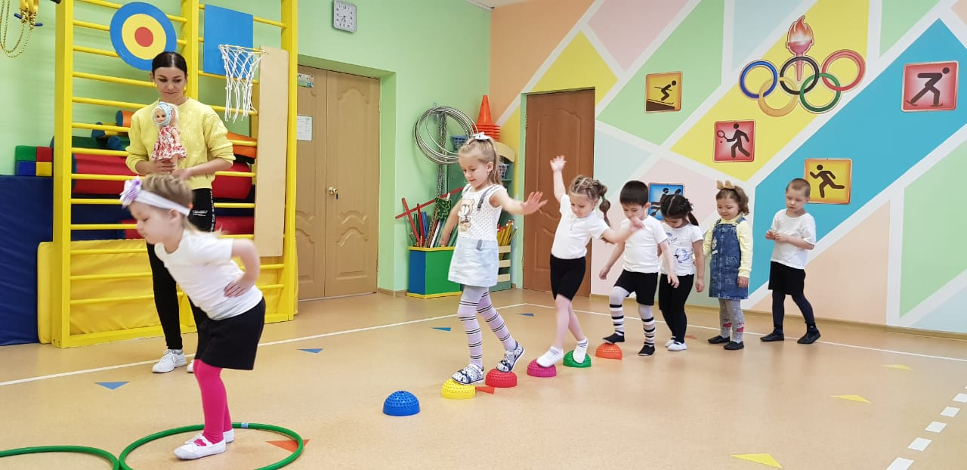

**1.задание**. Впереди густые заросли колючек. Нужно пройти по колючей дорожке.

**2 задание.** Впереди болото - необходимо поднимать высоко ноги.

**3 задание**. Впереди быстрая речка. Пройти ее можно только по мелким камешкам.

Инструктор и дети попадают во владения доброй Феи Зубной щетке.

Появляется **Фея Зубная щетка.**

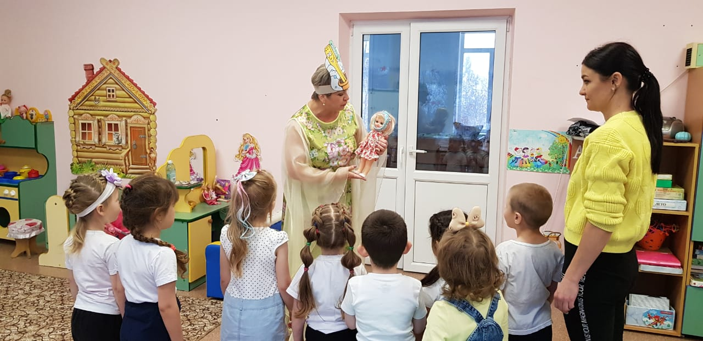

**Фея Зубная щетка.-** Я рада. Что вы преодолели такой сложный путь и пришли ко мне в гости, что вас привело придти ко мне?

Дети рассказывают, что у куклы заболели зубы.

**Фея Зубная щетка.** А заболели они у тебя, потому что ты не ухаживала за ними. Садись-ка Любонька вместе с ребятам и послушай, как надо ухаживать за зубами.

Сегодня мы узнаем, как правильно ухаживать за ними, чтобы зубы были здоровыми. Всем нужны зубы, чтобы кусать, грызть,  жевать пищу. Поэтому зубы – самая твёрдая часть организма и покрыты они слоем белой эмали. Чем покрыты наши зубы? (эмалью).

- Посмотрите на этот металлический шарик. Попробуйте его на прочность: дети сжимают шарик, бросают, стучат об пол. Видите, какой он прочный. Такие же прочные у нас зубы. А теперь все вместе постучим зубами. (Дети щёлкают зубами).

- Сейчас мы рассмотрим свои зубы в зеркале. Видите, какие они белые. Кто помнит, как называется твёрдое вещество, которым покрыты наши зубы. 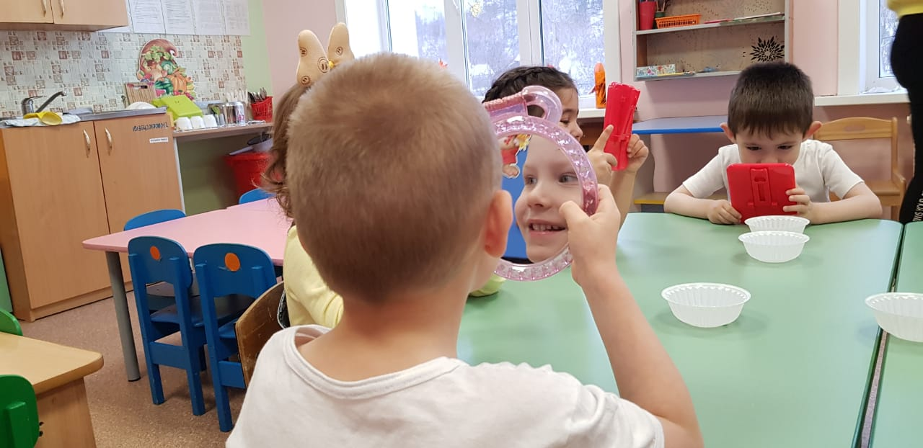- Эмаль хоть и твёрдая, но всё же может треснуть. Когда эмаль разрушается, разрушается и зуб. (На доску вывешивается рисунок «как развивается кариес»).

На месте трещинок вначале появляются тёмные пятнышки, затем маленькие дырочки, потом дырочка увеличивается и образуется большая дыра, которая называется дуплом. (Рассказ сопровождается показом иллюстраций). В начале зуб не болит. А потом начинает болеть, да не просто болеть, а болеть очень сильно. Невозможно терпеть. Как вы думаете, почему болят и разрушаются зубы? ( Ответы детей).

 - Чтобы зубы были здоровыми, необходимо беречь их и правильно ухаживать за зубами.

**Физкультминутка** «Что полезно для зубов, а что вредно». (По типу съедобное – несъедобное).

-Чтобы зубы были здоровыми за ними надо ухаживать.(вместе с детьми выясняют правила.

Вопрос к детям – Что будет если люди не будут чистить зубы? (дети высказываются)

**Игра «Магазин»** (Дети разделяются на 2 команды, бегут в магазин и выбирают только полезные продукты для зубов.)

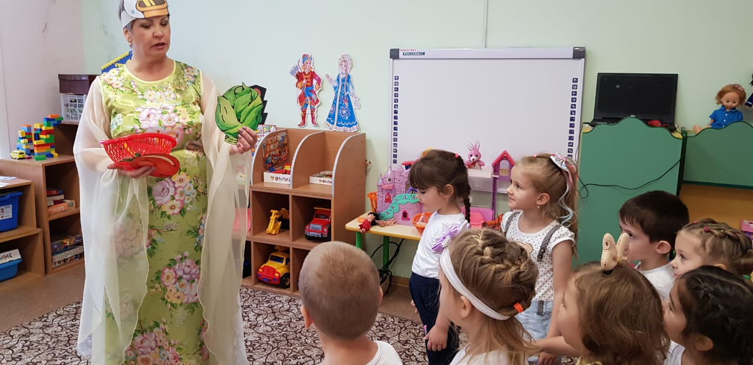

**Фея Зубная щетка -** Сейчас мы будем учиться правильно, чистить зубы

- Представьте, что это зубы (поднимает вверх кисть с плотно прижатыми друг к другу сжатыми пальцами. Я буду чистить свои зубы так (двигает щеткой слева направо с плотно сжатыми пальцами, остатки пищи остались на месте. Удаляются остатки пищи? Дети отвечают – нет. Теперь попробую почистить круговыми движениями, теперь мы видим, что остатки пищи удалились, и попробуем сверху вниз, дети видят, что бумажки не задерживаются и вылетают..Значит правильно надо чистить передние зубы круговыми движениями и сверху – вниз. Далее смотрят картинку, как правильно чистить зубы нижнее и верхние коренные.

Далее практически дети показывают на картинке как правильно чистить зубы.

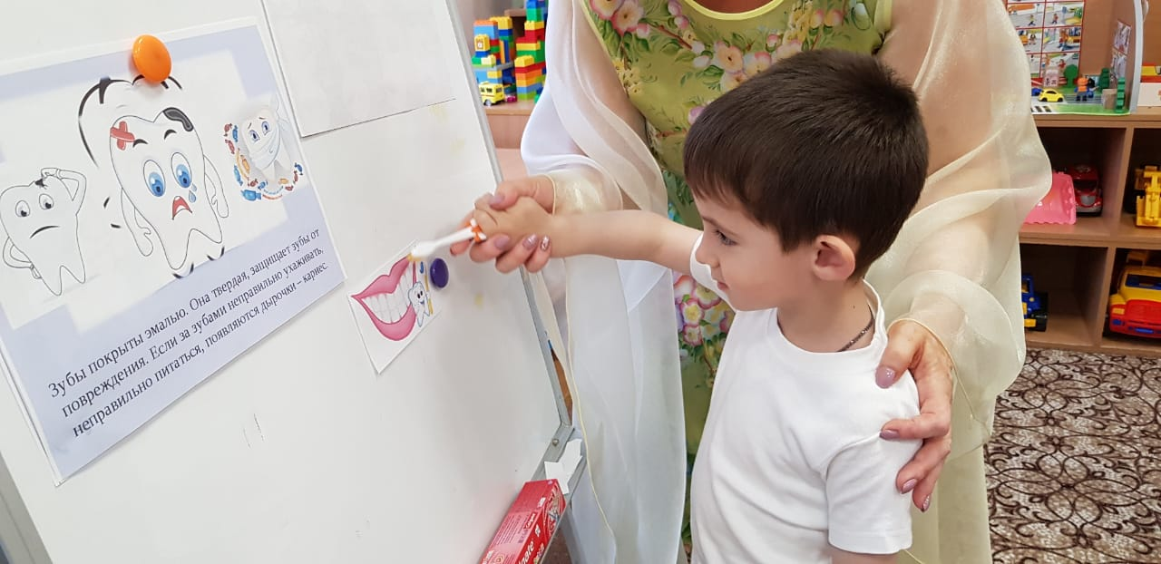

-  Ребята, Давайте подумаем, как мы можем помочь нашим зубам? Как уничтожить вредных микробов? (Чистить зубы, полоскать рот, грызть фрукты и овощи).

- Как часто следует чистить зубы? (Утром и вечером).

- Люба: Почему? (ответы) Микробы мелкие, их не видно, но очень вредные, разрушают твёрдые зубы. Вечером чистят зубы, чтобы освободить от остатков пищи, а утром, чтобы освежить дыхание и защитить зубы на целый день.

- Значит, лучшие друзья для наших зубов – это зубная щётка и зубная паста.

- Как вы думаете, у взрослых и детей щётки должны быть одинаковые или нет? (Ответы детей).

 -Правильно щётки для детей и взрослых должны быть разные. (Воспитатель показывает взрослую и детскую щетки).

Люба: «А я всегда маминой щёткой зубы чищу».

- А вот этого делать нельзя. Зубы надо чистить только своей щёткой.

- Какой должна быть щётка – мягкой или жёсткой? (ответы). Если щётка будет мягкой, будет трудно очистить зубы от остатков пищи. Если щётка будет твёрдой, трудно чистить, так как больно дёснам, их можно поранить и они будут кровоточить. Поэтому щётка должна быть и не слишком мягкой и не слишком жесткой.

-Сейчас мы будем учиться правильно, чистить зубы.

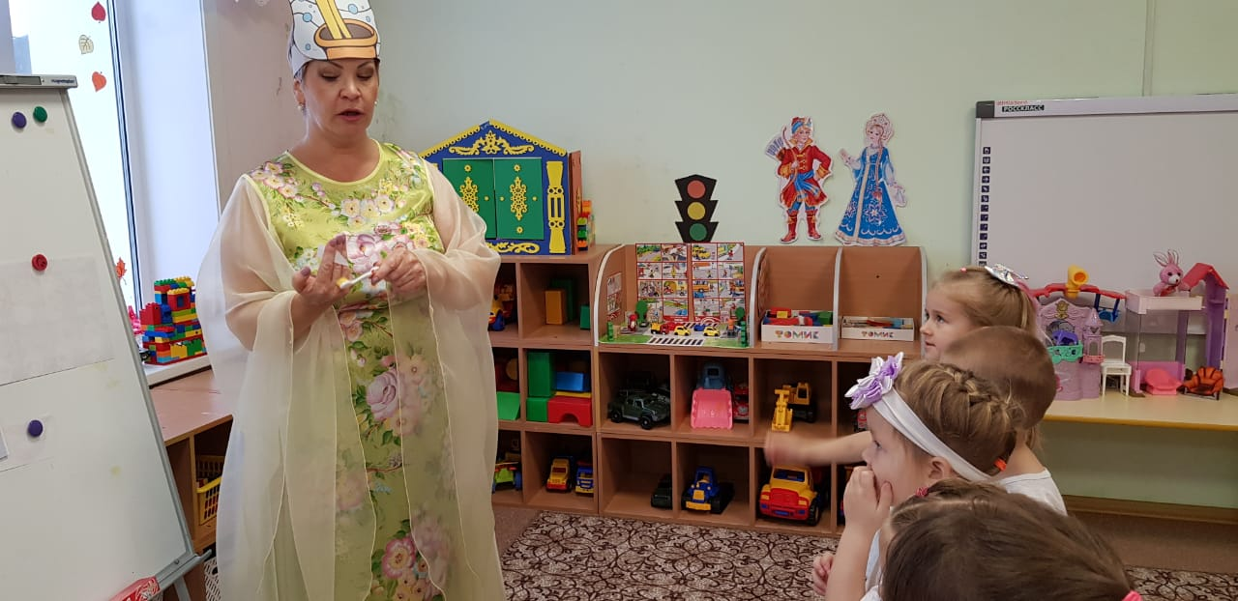

- Представьте себе, что это зубы. (Воспитатель поднимает вверх кисть с плотно прижатыми друг к другу пальцами, поворачивает её тыльной стороной к детям). А это – остатки пищи. (Вкладывает у основания пальцев небольшие кусочки бумаги, удерживает их плотно сжатыми пальцами). Я буду чистить свои «зубы» вот так. ( Двигает щёткой слева направо так, чтобы «остатки пищи» остались на месте). Удаляются остатки пищи? (Нет).

-А если так? (Двигает щётку вверх – вниз и слегка поворачивает её, как бы вращая. «Остатки пищи» удаляются.) Смотрите, я щёткой чищу все промежутки между зубами, убираю всё, что там задерживается. И ещё жевательную поверхность почищу. Зубы чистые. После такой чистки не страшны никакие микробы.

- Теперь вы возьмите щётки, поставьте свои пальчики, как зубы,  и покажите мне на них, как правильно двигать щётку, чтобы зубы стали чистыми.

- Ну, что Люба теперь ты знаешь как надо ухаживать за зубами?

Люба: «Знаю, да не всё запомнила. Может ребята ещё раз мне расскажут». Дети рассказывают. Люба благодарит детей и прощается с ними.

- Вот теперь я за вас спокойна. Вы знаете, как правильно ухаживать за зубами. Я вам принесла плакат, на котором нарисовано, как надо ухаживать за зубами. Мы повесим его в группе, чтобы вы его внимательно рассмотрели и не забывали правильно ухаживать за своими зубами.

А теперь станцуем с вами «Веселый танец»

Предлагаю видео развлечения.